 

 

**Первая книга**

**Книга детских сказок**

**детей подготовительной группы №6 «Гномики»**

*Редактор: воспитатель*

*МДОАУ №126 Панина Е.В.*

 

г. Оренбург.

**Сказка «Путешествие мышки и медведя**

**Автор: Артем Н., 6 лет**

Однажды мышонок пошел в поле, собирать семечки, собрал он мешочек семечек и пошел домой.

Пришел домой, положил мешочек семечек на стол и сел на диванчик смотреть мультик. Тут пришла мама и на столе увидела, какой то мешочек.

Мама спросила мышку: - Мышонок, а чей это мешочек?

- Это я семечки с поля принес,- ответил мышонок.

- Молодец, сынок, - похвалила мышонка мама.

- Мамочка, спасибо, что ты меня похвалила, мне очень приятно, я очень старался искать семечки. Я так хотел помочь тебе!- ответил мышонок.

- Молодец сынок, что ты старался, ты мне очень помог, пополнил наши запасы, а теперь ты можешь погулять в лесу со своими друзьями – сказала мама.

- Спасибо мамочка, у меня много друзей в лесу – сказал мышонок и побежал в лес.

В лесу он встретил своего друга оленя.

- Ты где сегодня мышонок был, я тебя искал - спросил мышонка олень

- Я сегодня собирал семечки для пирога – ответил мышонок.

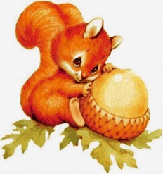Друзья пошли в глубину леса, и вдруг на высоком дереве из дупла выпрыгнула белка.

Белочка подружка спускайся к нам – крикнул мышонок белочке.

Белочка спрыгнула на землю и друзья все вместе отправились собирать белочке грибы.

Неожиданно из кустов появился медведь, мышонок и белочка испугались его, а олень стал драться с медведем, он очень хотел защитить своих друзей.

Но у оленя нечего не получилось, медведь был сильнее оленя.

Медведь встал на задние лапы, а передними лапами взял оленя за рога и откинул его в кусты шиповника. У оленя появились ранки от колючего шиповника, ему было больно, но он все равно смог встать на все свои четыре ноги. Олень собрался с силами и ударил медведя рогами в бок и медведь улетел на березу, где и остался, зализывать свои раны.

У мышонка в рюкзаке был бинт и спирт, они месте с белочкой обработали все ранки оленю, они отблагодарили своего друга, что он защитил их.

Затем друзья отправились домой: олень пошел в лесную чащу, белочка упрыгала в свое дупло к своим деткам, а мышонок побежал к маме и папе.

Когда мышонок прибежал домой, мама поругала его:

- Я тебе разрешила погулять только 10 минут, а ты задержался на целый час.

- Да сынок я тебя везде искал, но найти тебя нигде не смог, - сказал папа мышь с дивана.

Потом наступила ночь, и семейство мышек уснуло: мама мышь и папа мышь на диване, а их сыночек на своей кроватке в комнате.

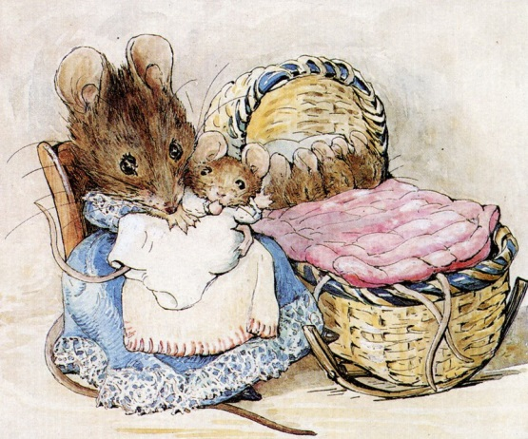

**Новогодняя сказка**

**Автор: София Ю., 6 лет**

Давным-давно на свете жила была мышка. Эта мышка очень любила кататься на коньках. Однажды в один из снежных вечеров, когда мышка каталась, очень сильно испортилась погода. Подул сильный ветер, да такой что унес мышку в другую страну холодную.



В этой холодной стране жили пингвины, белые медведи, Дед Мороз и Снегурочка. Мышка попала хоть и холодную страну, но волшебную. В этой стране ей очень понравилось, она целый день каталась на конках, кушала волшебной мороженное, и все было просто замечательно, только мышка очень скучала по дому.

Когда наступил главный волшебный праздник в этой стране, мышка попросила Деда Мороза подарок на праздник: вернуть ее домой.

Он согласился, но при условии, что она научит его кататься на коньках. Мышка с удовольствием научила Деда Мороза кататься на коньках. И он выполнил ее желание. С тот времени Дед Мороз приносит подарки, не только на санях, но и на коньках. И все очень рады этому!



**Рассказ «Приключение Деда Мороза и Снегурочки в детском саду №126, города Оренбурга**

**Автор: Настя Л., 7 лет**

Каждый год Дед Мороз и Снегурочка поздравляют детей с Новый годом и дарят всем подарки.

Вот и этот год не стал исключением. Мой рассказ о новогоднем приключении Деда Мороза и Снегурочки в детском саду №126, города Оренбурга.

В этом детском саду, есть подготовительная группа «Гномики».

Когда наступил долгожданный праздник в этой группе, дети оделись в сказочные наряды и отправились в красивый зал, к елочке. Дети пели песни, рассказывали стихи, водили хороводы возле волшебной новогодней елочке. Были радостны и веселы. На празднике они показали замечательный спектакль по сказке «Снежная королева», про замечательных детей: смелую Герду и доверчивого Кая, про злую Снежную королеву и добрую разбойницу. Спектакль удался. Дети встретили на празднике Деда Мороза и Снегурочку, но подарки чуть не пропали, их хотели похитить хитрая Баба Яга и ее сынок Цыпа, но им этого не удалось.

Сыграли волшебные чары Деда Мороза и подарки не пропали, а их получили дети подготовительной группы «Гномики».

Вот так прошел самый замечательный и волшебный праздник 25 декабря в детском саду№126, города Оренбурга.

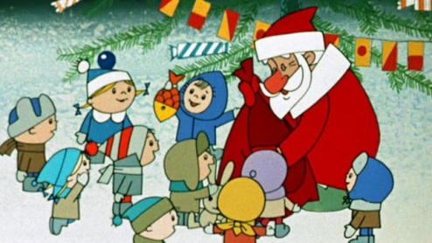

**Рассказ о волке и лисе**

**Автор: Руслан Т., 6лет**

Волк – сильный умный хищник. Добычей его являются зайцы, кабаны, лоси. На охоту волки ходят стаями. Волк долго и упорно преследует свою добычу.



Лиса – крупный хищник. У нее пушистый, красивый хвост. У лисы очень хороший слух. Она может услышать писк под снегом мышей полевок, сразу раскапывает снег и хватает свою добычу. Лисичка очень хитрая сестричка.

Очень много рассказов написано о лисе и волке, я их с удовольствием читаю.



**Рассказ Кошачье счастье**

**Автор: Ева М., 6 лет**

Однажды зимой в одном доме появился на свет маленький игривый котенок. Мама – кошка всегда оберегала его, учила бегать, играть, кушать из миски, лакать молочко. Котенок был такой радостный от того, что у него все получается.

Прошло немного времени и котенка забрали в другой дом. В новом доме не было мамы – кошки, но была одна девочка по имени Ева, которая очень понравилась котенку. Она назвала котенка Тесей. Все пошло своим чередом. Они игрались, резвились, все время были неразлучны. Но Теся все равно вспоминал старый дом и маму – кошку.

Наступила весна и однажды Ева взяла Тесея на улицу. Когда он впервые увидел снег, потрогал его лапками, он так испугался, что начал фыркать, мяукать и проситься домой. Когда Ева занесла Тесея домой, он так радовался, резвился, терся об ее ножки, урчал, мяукал….

Вскоре Тесей успокоился, поел теплого молочка и уснул сладким счастливым сном. Тесей все же понял, что он дома. Он понял, что Ева его хозяйка, и она очень заботится о нем, как его мама.

Вот такое кошачье счастье!!!

